Руководство пользователя.

Проверка работоспособности ESP8266-EVB:

- Подключите блок питания к устройству ESP8266-EVB. На модуле должен загореться красный светодиод.
- В мобильном устройстве или компьютере включите WiFi.
- Выберем сеть ESP_9C6165. Последние 6 символов могут отличаться (это часть MAC адреса устройства).
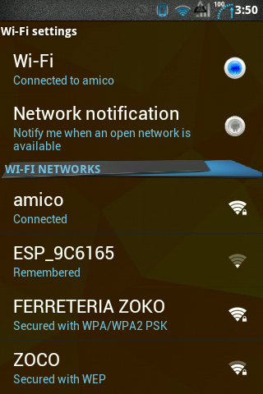
- В браузере введите http://192.168.4.1/. Перед вами главная web страница устройства.
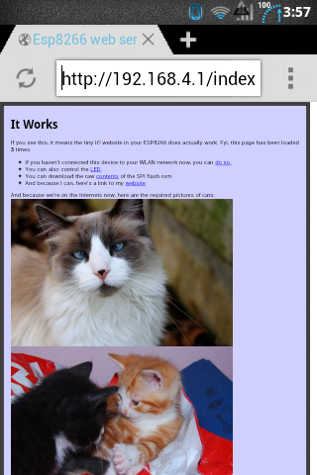
- Перейдите по первой ссылке “If you haven't connected this device to your WLAN network now, you can do so. ” Кликнув на: ‘do so’.
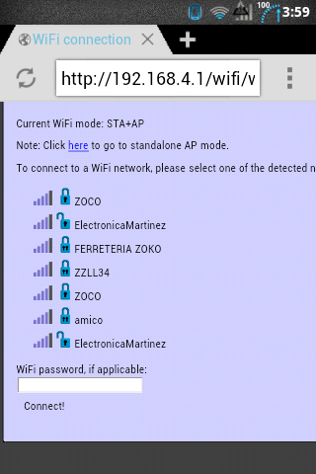
- Выберите вашу домашнюю сеть и введите ваш пароль для доступа к вашей сети. Нажмите кнопку Connect!
- Для переключения в режим “standalone AP”. Нажмите ссылку: Note: Click here to go to standalone AP mode.

- Устройство ESP8266-EVB может работать в 3 режимах: В режиме роутера (STA), в режиме точки доступа (AP) и одновременно в обоих режимах (когда можно подключиться к устройству как через локальную сеть, так и через сеть самого устройства ESP_9C6165. Можно использовать аппаратную кнопку на устройстве для переключения между режимами. Нажмите аппаратную кнопку на устройстве во время его работы и удерживайте более 5 секунд.
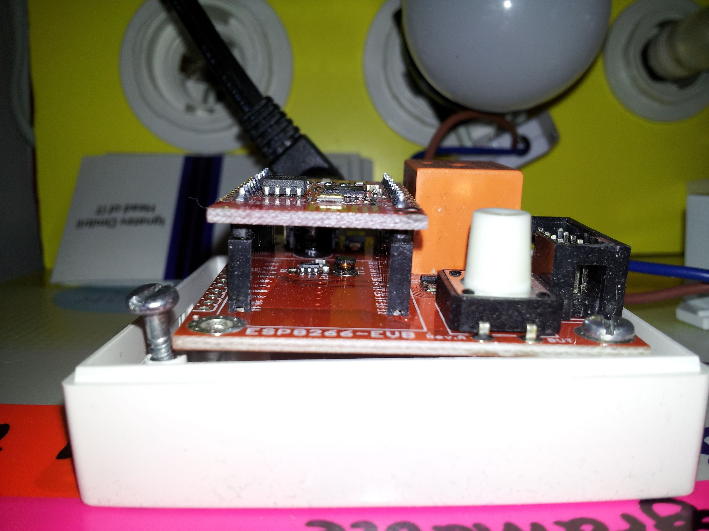
Отключите и подключите питание. Теперь ваше устройство при включении автоматически регистрируется в вашей локальной сети. (Например: 192.168.1.10 – IP адрес зависит от настроек вашего роутера). Повторное нажатие и удержание кнопки переведёт устройство в режим работы STA и AP.
- Проверьте с помощью бараузера наличие устройства в сети. Рекомендация: Список подключённых к локальной WiFi сети устройств и их IP адреса можно найти через веб интерфейс вашего роутера в соответствии с документацией к вашему роутеру. Или воспользуйтесь специальным сканером локальной сети. (Для Linux это команда nmap –A4 –T 192.168.1.1/24)

- Для проверки работы реле с главной страницы устройства перейдите по ссылке: «You can also control the LED» Нажмите на открывшейся вебстранице кнопку “1”. Вы услышите характерный щелчёк и загориться светодиод возле реле. Нажмите на кнопку “0”. Диод погаснет.
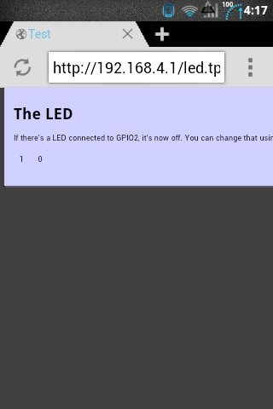
- Можно управлять устройством через персональное Android приложение. Для этого пришлите мне внутренние IP адреса ваших устройств и я соберу для вас персональное приложение (ignat99@gmail.com).
- Для контроля устройства через интернет вам необходимо пробросить порты на своём роутере (если у вас есть белый IP адрес). Рекомендуем пригласить для этого специалиста по настройкам Internet роутеров из компании, которая продала вам данный роутер или обратиться к документации по вашему роутеру.
- Если у вас нет статического IP адреса в Internet, вам надо настроить DDNS для вашего роутера. Можно заказать специальное устройство управление домом и видеокамерами у нас, на этом устройстве уже настроен DDNS (http://homedevice.pro/product/a20-olinuxino-lime/ ).
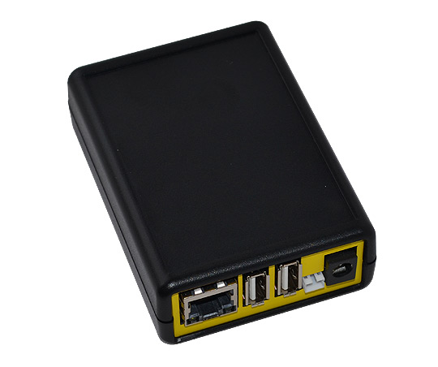
Или дополнительный роутер без поддержки видеокамер (http://homedevice.pro/product/tl-wr703n/ ).
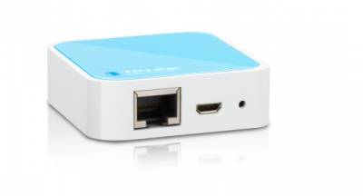
- Возможно заказать годовой абонемент (ignat99@gmail.com)для доступа к специальному серверу, который будет обеспечивать доступ к устройству через интернет без дополнительных настроек и оборудования. Для этого необходимо сменить прошивку на вашем устройстве. (Смотрите раздел: Дополнительные возможности устройства – Пункт 4)
- Исходный коды новой прошивки с DDNS есть на http://github.com (необходимы модификации GPIO перед компиляцией) - https://github.com/mharizanov/ESP8266_Relay_Board .

- Возможно купить дополнительные устройства:
Термостат - http://www.herz-armaturen.at//katalog.php?prodID=75&catID=240&lng=eng
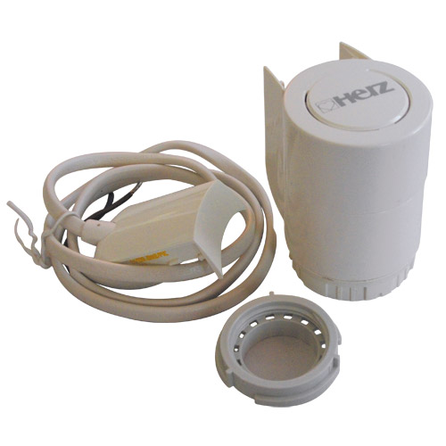
Барометр - http://homedevice.pro/product/mod-bmp085/
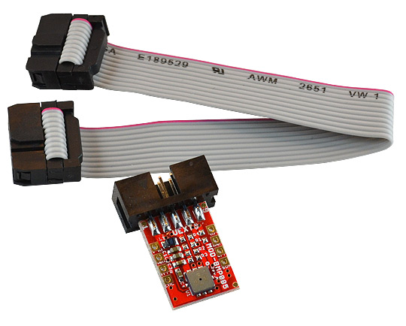
Термодатчик - https://www.olimex.com/Products/Components/Sensors/SNS-DH11/
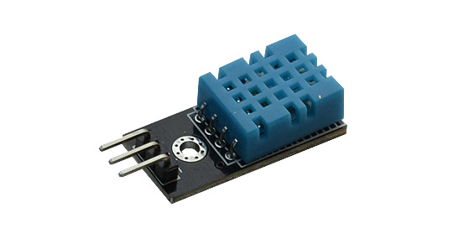

Дополнительные возможности устройства.

(Отказ от ответственности: Мы не гарантируем работу правильную работу устройства в случае использования прошивок третей стороны. Все модификации фирмваре осуществляются по вашему усмотрению. Во многих случаях мы можем предоставить информацию рекомендательного характера по различным прошивкам.)

- Устройство полностью совместимо с Arduino IDE (http://www.esp8266.com/arduino).
- Для использование Arduino IDE требуется смена прошивки (см. Пункт 4).
- Возможна установка дополнительных сенсоров и устройств через шину UEXT ( http://homedevice.pro/product-category/uext-modules/ ), которые приобретаются отдельно.
- Возможно смена прошивки устройства для этого надо обратиться в сервис центр (Zoco- LaManga – Spain) или приобрести специальный кабель (http://homedevice.pro/product-category/components/cables/usb-serial-cable/ ) и установить необходимое программное обеспечение на своём персональном компьютере (https://github.com/mziwisky/esp8266-dev ).

Руководство для Электрика-монтажника.

Монтаж:

(Эта инструкция предназначена для специалиста в области работ с электричеством, мы полностью отказываемся от ответственности в случае получения ущерба для вашей системы или вашему здоровью при выполнении действий по этой инструкции. Настоятельно рекомендуем обратиться к сертифицированному монтажнику электроприборов. Общий ток через реле при пиковых нагрузках во время включения и выключения не должен превышать 10 A. При токе более 10 A реле перегорает и потребует замены.)

- Выберите место для установки устройства. Устройство требует питание от розетки 220 Вольт. Розетка должна находиться на расстоянии не более длины кабеля блока питания, либо вам потребуется дополнительный удлинитель.
- В случае установки на DIN-rail вам потребуется дополнительная розетка.
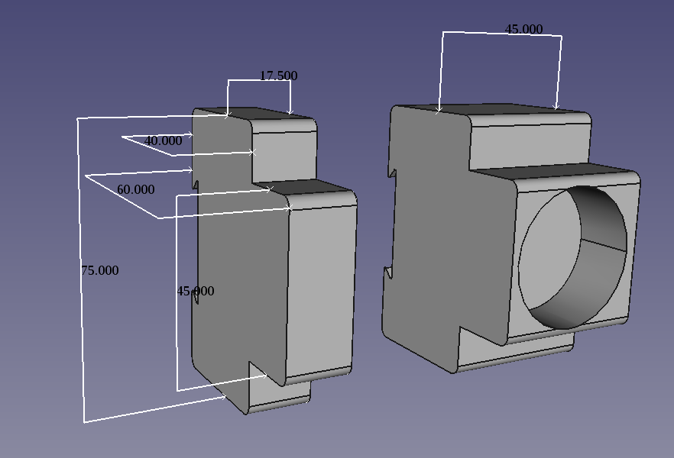
http://jeelabs.net/boards/6/topics/1767?r=1774
http://www.alibaba.com/product-detail/AC30-Din-rail-modular-socket_391311292.html
- Отключите питание перед проведением монтажных работ и обязательно обратитесь к специалисту для проведения монтажных и электрических работ.

- Закрепите нижнюю часть корпуса на выбранном месте. Возможно устанавливать устройство, располагая плату реле с верхней стороны или с нижней.
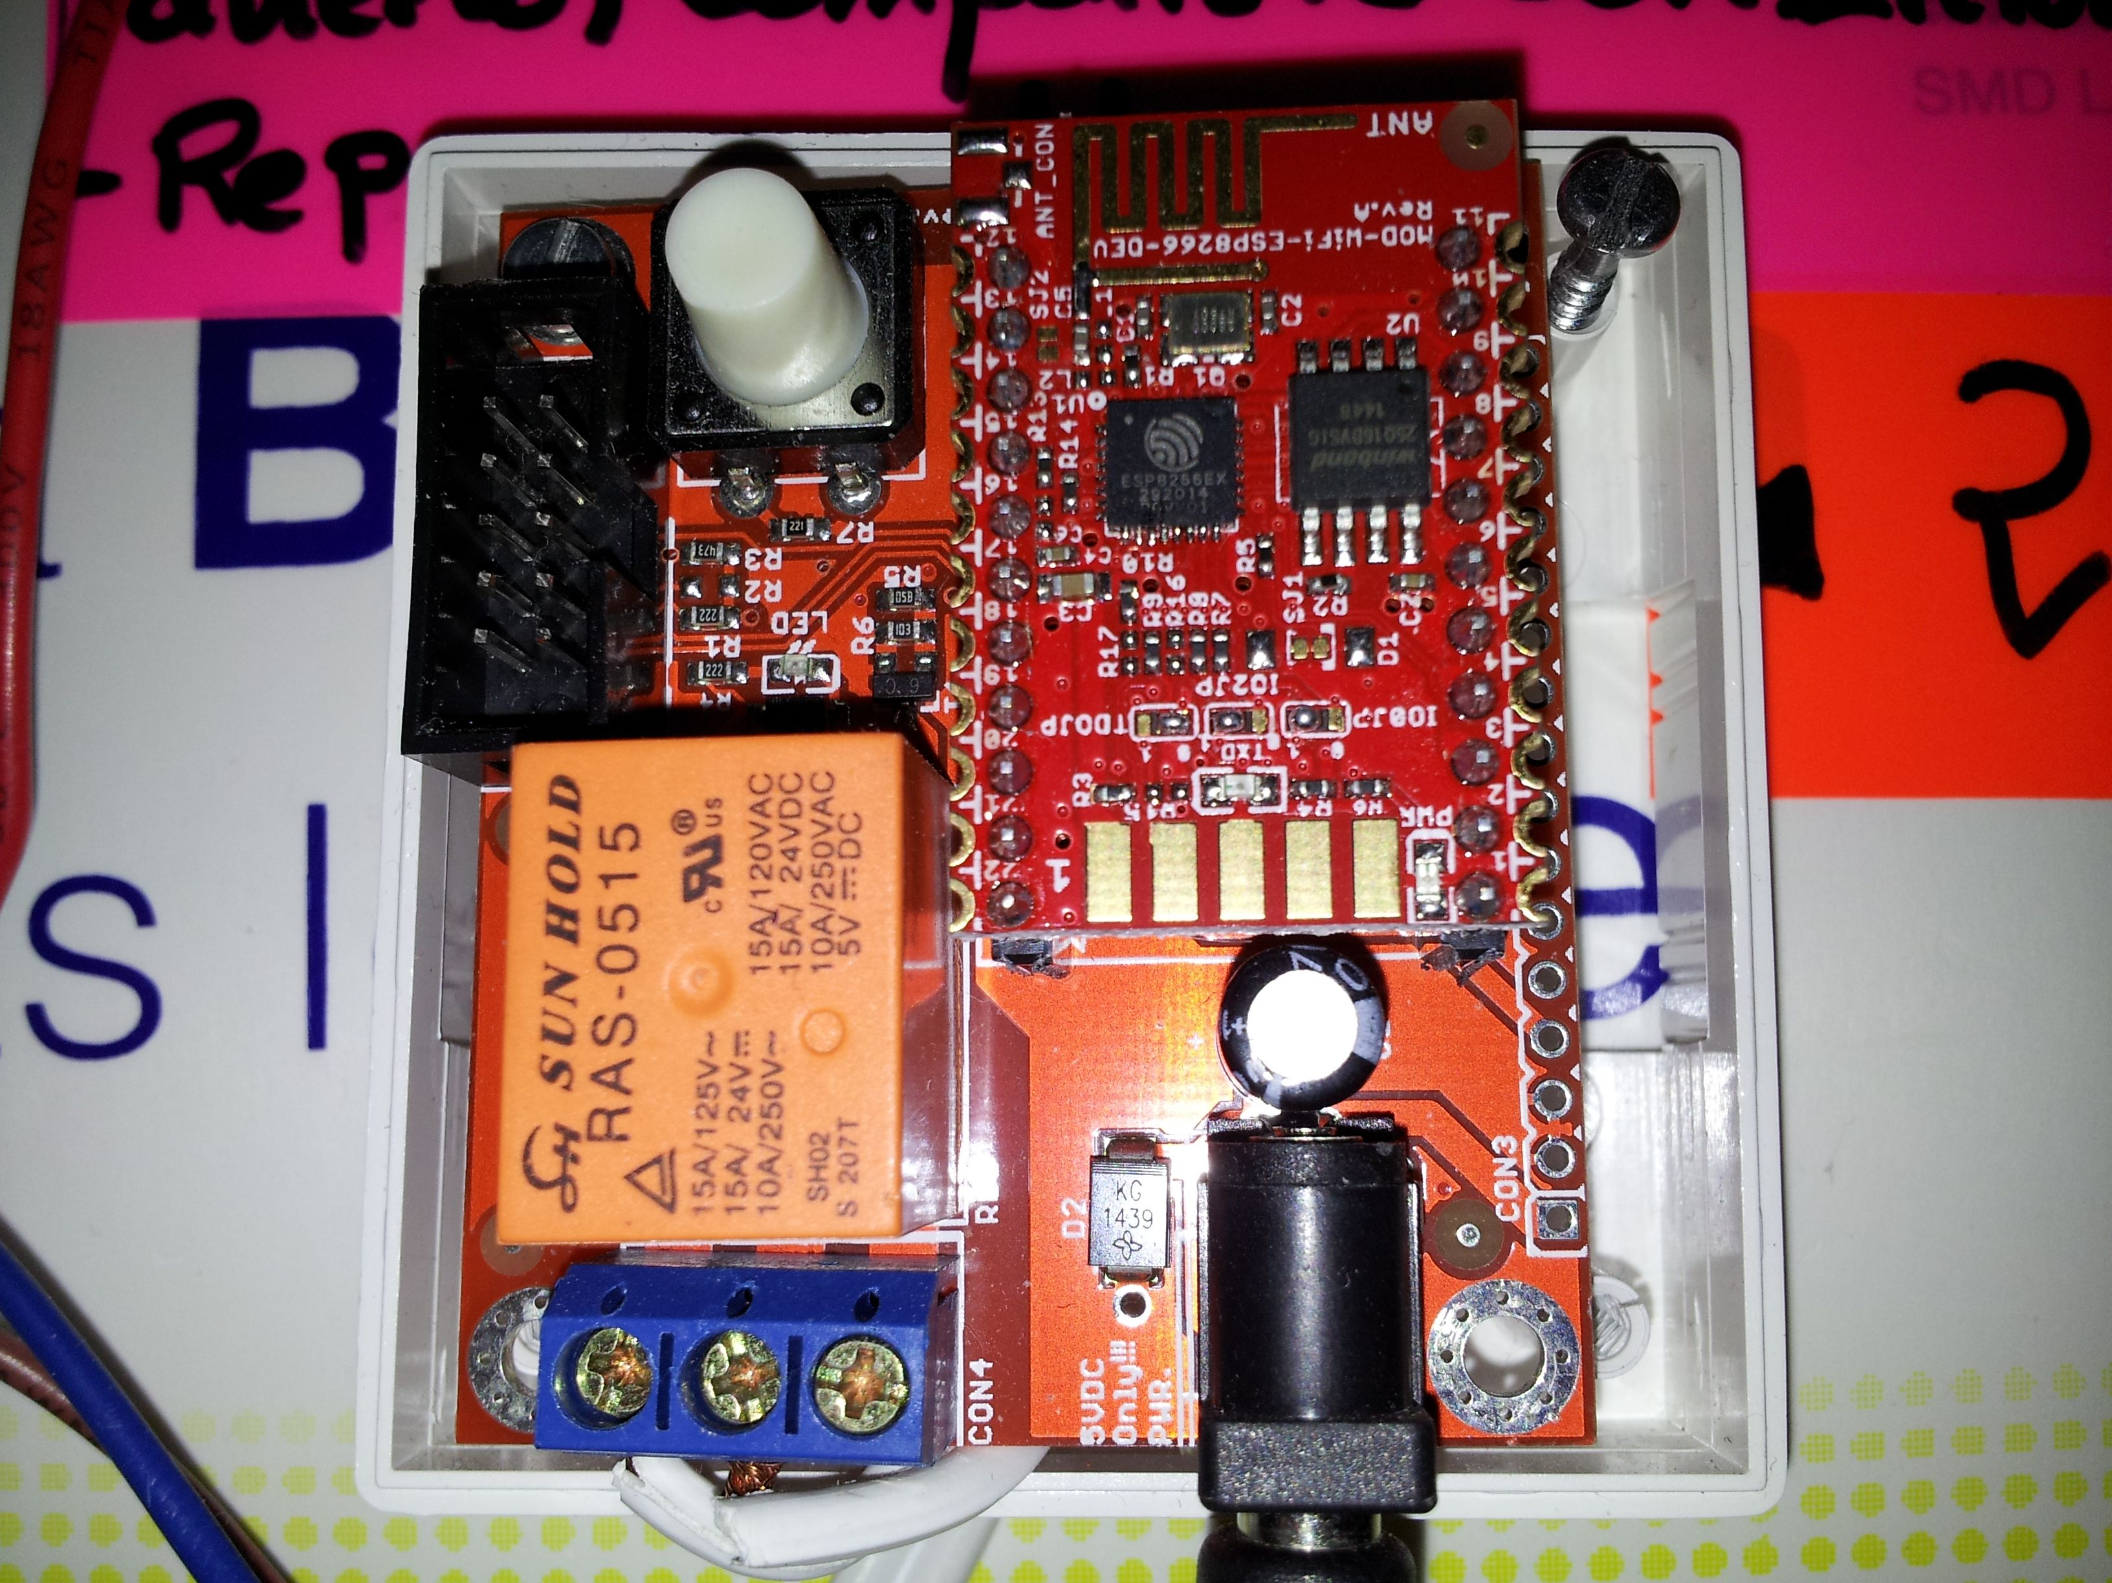
- Возможно потребуется дополнительное отверстие в крышке корпуса устройства для подключения разъёма питания. Можно сделать это отверстие в корпусе с помощью круглого напильника или сверлильного станка.
- Подведите провода от выключателя к реле.
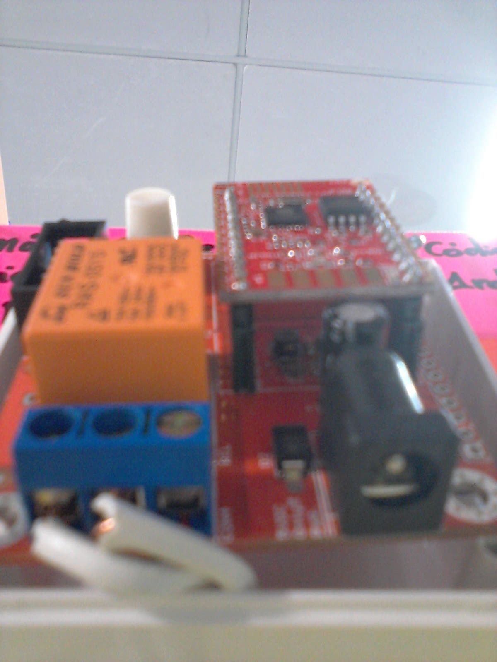
- Установите устройство в корпус.
- Подключите один из проводов от выключателя к клемме COM на реле.
- Второй провод подключите к одному из выводов NC (Normally Connected) или NC (Normally Open). В случае NC для отключения света всегда будет требоваться специальная команда от WiFi устройства для выключения света.
В случае NO такая команда потребуется для включения света.
- Возможно подключить устройство по схеме проходного выключателя. https://en.wikipedia.org/wiki/Multiway_switching
- Проверьте правильность подключения с помощью тестера.
- Закройте крышку устройства и закрепите винтами.
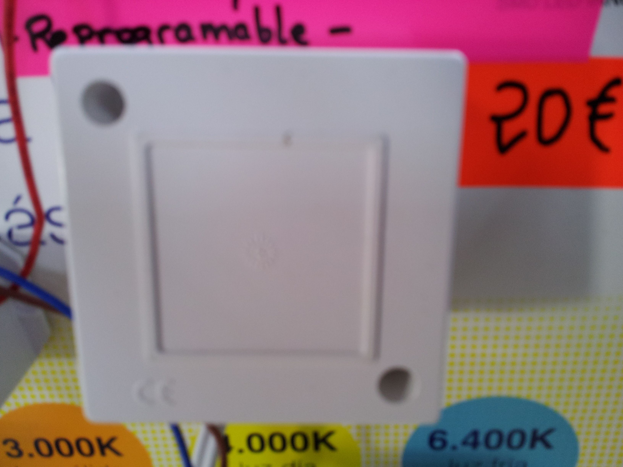
- Подключите провод питания.
- Включите общий рубильник.
- Вставьте блок питания устройства в розетку.
- Проверьте с помощью бараузера наличие устройства в сети. Рекомендация: Список подключённых к локальной WiFi сети устройств и их IP адреса можно найти через веб интерфейс роутера. Или воспользуйтесь специальным сканером локальной сети. (Для Linux это команда nmap –A4 –T 192.168.1.1/24)

